Профиль здоровья

1.Характеристика медико-демографической ситуации
Демографические показатели за 2019 год ухудшились, как за счет увеличения общей смертности на 51 человек, так и значительного снижения числа родившихся на 85 детей.
За январь - декабрь 2019 года в Рогачевском районе родилось 482 ребенка, что на 85 детей (14,5%) меньше аналогичного периода 2018 года (в январе-декабре 2018 года родилось 567 детей). По итогам текущего года зарегистрировано снижение коэффициента рождаемости на 15,0%, до 8,7 на 1000 населения (январь-декабрь 2018 года – 10,0%о).
Снижение рождаемости произошло как в городе, так и на селе.
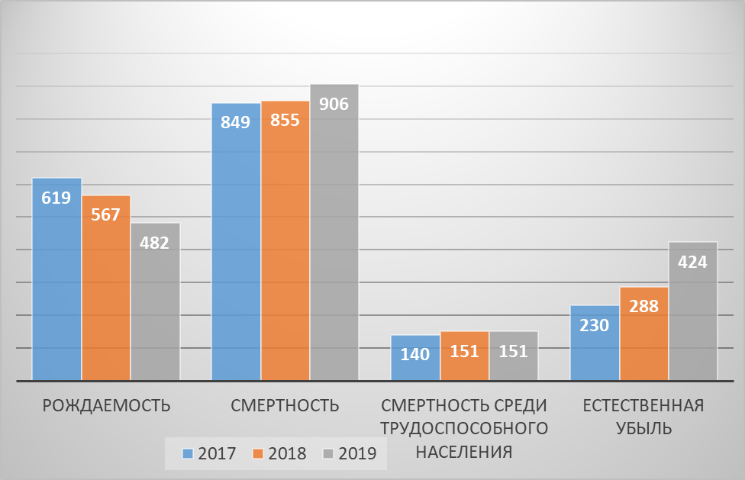

Среди причин смертности основными в структуре являются болезни системы кровообращения, новообразования, внешние причины, а также неуточненные состояния и старость.
В возрастной структуре смертности населения наибольший удельный вес приходился на категорию лиц старше трудоспособного возраста – 82,8% (январь-декабрь 2018 года – 81,5%), удельный вес лиц трудоспособного возраста – 16,7% (январь-декабрь 2018 года – 17,9%).
Число случаев смерти среди лиц трудоспособного возраста по сравнению с аналогичным периодом прошлого года снизилось на 1,3%, 151 человек в январе-декабре 2019г. и 153 человека в январе-декабре 2018г. Показатель смертности трудоспособного населения остался на прежнем уровне и составил 5,1 на 1000 трудоспособного населения (январь-декабрь 2018 года так же 5,1‰).
При проведении анализа заболеваемости в Рогачевском районе установлен незначительный рост случаев болезней системы кровообращения (2018 - 1588 сл., 2019 - 1343 сл, 2020 – 1383 сл -3%), из них: ишемическая болезнь сердца (2018 - 843 сл., 2019 - 696 сл., 2020 -702)
Снизилось количество случаев:
• инсультов (2018 - 339 сл., 2019 - 331 сл., 2020 - 297 сл. – 10 %).
• инфаркта миокарда (2018 - 108 сл., 2019 - 88 сл, 2020 – 61 сл. – 20 %);
• артериальной гипертензии (2019 - 210 сл, 2020 – 201 сл. – 4,5 %);
• сахарного диабета (2019 - 223 сл, 2020 – 212 сл. – 5 %);
• психических расстройств (2019 - 490 сл, 2020 – 233 сл. –48,5 %);
• злокачественных онкозаболеваний (2019 - 363 сл., 2020 - 273 сл -25%),
• травм, отравлений (2018-2394 сл., 2019-2280 сл., 2020 - 1954 сл.- 14,3%).

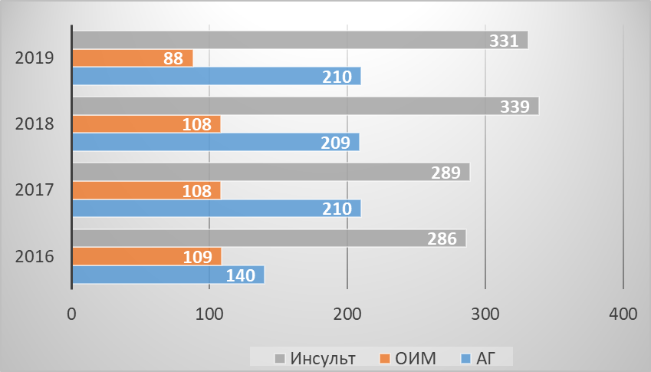

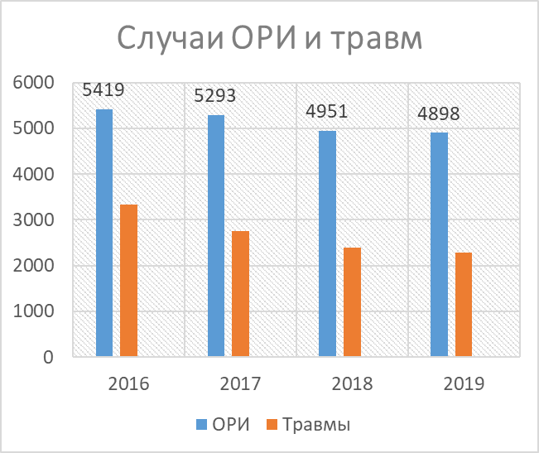

Динамика заключения и расторжения браков
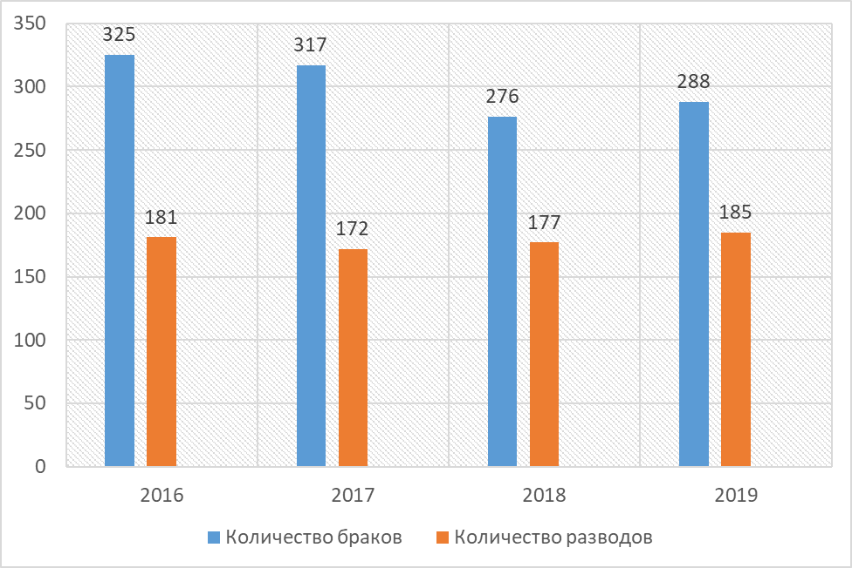

3.Обозначение приоритетных проблем.
Для того чтобы остановить имеющиеся неблагоприятные тенденции, необходимы: развитие профилактических подходов, подготовка кадров, поддержка организаций, работающих в области укрепления здоровья населения, смещение акцентов от лечебных мероприятий, проводимых среди населения, к профилактическим. Назрела необходимость изменения отношения к здоровью общества в целом.
Мероприятия направлены на:
- формирование культуры здоровья населения;
- правильное здоровое питание;
- профилактику травматизма;
- выполнение требований охраны труда;
- привлечение к активному отдыху, занятиям физической культурой, туризмом и спортом;
- проведение широкомасштабных мероприятий, в том числе акций здоровья, направленных на профилактику неинфекционных и инфекционных заболеваний.
4.Перечень критериев эффективности:
-медико-демографические показатели:
- рождаемость;
- смертность;
- количество браков;
- количество разводов;
- средняя продолжительность жизни
-социально-экономические показатели:
- уровень доходов;
- уровень безработицы
-экологические показатели:
- воздух;
- вода;
- сточные воды
-показатели заболеваемости неинфекционными заболеваниями:
- онкологические болезни;
- болезни системы кровообращения;
- сахарный диабет;
- травматизм;
- самоубийства
-показатели распространенности поведенческих факторов риска:
- курение;
- употребление алкоголя;
- низкая физическая активность;
- чрезмерное употребление соли
-наличие и удельный вес учреждений образования, работающих
в условиях перегрузки

-удельный вес учреждений образования, реализующих проекты гигиенической направленности с целью сохранения и укрепления здоровья учащихся
-удельный вес (наличие) случаев профессиональной заболеваемости
-количество предприятий, использующих различные формы материального стимулирования работников, приверженных здоровому образу жизни
-количество территорий, в том числе предприятий, объявивших свои территории зонами, свободными от курения
-популяризация физической активности:
- посещаемость физкультурно-спортивных сооружений, в том числе в учреждениях образования;
- развитие велодвижения и увеличение протяженности велодорожек, увеличение количества велопарковок;
- возведение на дворовых и внутриквартальных территориях жилой застройки комплексных спортивных площадок для занятий физической культурой и спортом
-удобство планировки населенного пункта:
- создание безбарьерной среды для лиц с особыми потребностями и физически ослабленных лиц;
- рост обеспеченности жителей города благоустроенными озелененными территориями, пешеходные зоны;
- доступность общественного транспорта
5. Основные направления мероприятий по достижению критериев:
В 2019 году проведено 2 заседания межведомственной комиссии по формированию здорового образа жизни, профилактике ВИЧ инфекции, на заседаниях Комиссии рассмотрены вопросы:
- «О мерах по снижению заболеваемости населения района гриппом и ОРИ, в т.ч. организации вакцинации против гриппа в эпидсезон 2019-2020 гг.
- «О работе по профилактике ВИЧ-инфекции общественных организаций, учреждений образования района»
- «Об организации работы учреждения образования «РГПТКС» по формированию здорового образа жизни обучающихся»
- «О ходе выполнения плана мероприятий проекта «Город Рогачев – здоровый город» в 2018 году»
- «О совершенствовании профилактических рентгенфлюорографических обследований «обязательных» контингентов» в учреждениях, организациях и на предприятиях района» «О работе по профилактике ВИЧ-инфекции на предприятиях Рогачевского района.
- «О работе по формированию здорового образа жизни населения в ОАО «Рогачевский завод «Диапроектор» в рамках выполнения плана мероприятий профилактического проекта «Город Рогачев – здоровый город»»
- «О ходе реализации районного профилактического проекта «Город Рогачев - здоровый город» на территории Рогачевского района в 2019 году» (решение №4 от 30.10.2019)
В 2019 году специалисты выступили с презентацией «О реализации профилактических межведомственных проектов среди населения г. Рогачева на примере проекта «Город Рогачев – здоровый город» на областном семинаре «О реализации республиканского профилактического проекта «Здоровые города и поселки», проведенном в формате видеоконференции.
Профилактические проекты в учреждениях образования
- «Профилактика потребления психоактивных веществ, алкоголя и табакокурения среди учащейся молодежи» на базе строительного и педагогического колледжей;
- «Здоровая школа» на базе ГУО «СШ № 5 г. Рогачева»;
- «Движение – основа здоровья» на базе ГУО «Детский ясли - сад №13 г. Рогачева»;
- «Вместе мы достигнем успеха» для внедрения в УО «Гимназия г. Рогачева»
- «Организация работы по предупреждению девиантных поступков, учащимися в УО «Рогачевский государственный профессиональный колледж строителей»
- «Наш класс – не курит!» среди учащихся 9 «А» класса ГУО «СШ № 6 г. Рогачева»
- «Сохрани здоровье – продли жизнь!» в УО «Рогачевский государственный педагогический колледж»
В 2019 году продолжалась работа по обучению кадров, в том числе и медицинских работников, по вопросам формирования здорового образа жизни, гигиеническое обучение. В 2019 году специалисты госсаннадзора провели и приняли участие в 56 обучающих семинарах (обучено 3274 человек) с медработниками, работниками отдела образования, лесного хозяйства, общепита, сельского хозяйства.
В 2019 году организовано проведение 58 акций и дней здоровья, к участию в массовых мероприятиях формирования здорового образа жизни привлечено 25212 жителей Рогачевского района.
В 2019 году обеспечено внедрение рекомендаций для различных групп населения, обеспечено тиражирование и распространение информационных материалов, способствующих укреплению здоровья и профилактике заболеваний. Специалистами ГУ «Рогачевский зональный ЦГЭ» разработано и тиражировано 112 памяток, листовок, буклетов в количестве 118500 экземпляров.
Продолжена работа клуба волонтеров «Дорогой здоровья» из числа учащихся старших классов учреждений общего среднего и средне специального образования, Волонтеры принимали активное участие в проводимых акциях и днях здоровья, рейдах по профилактике табакокурения
6. Значения критериев эффективности
В ходе реализации проекта за период 2017-2021 годы предполагается ежегодно достигнуть следующих результатов:
- повышение уровня знаний населения по основным факторам риска развития и профилактики неинфекционных заболеваний;
- снижение рисков развития заболеваний, связанных с поведением и образом жизни;
- снижение распространенности социально значимых заболеваний на 1%;
- повышение доли лиц, ведущих образ жизни, способствующего сохранению и укреплению здоровья на 2%;
- снижение трудовых потерь от временной нетрудоспособности на 1%;
- увеличение числа граждан, контролирующих рацион и режим питания на 1-2%;
- уменьшение распространенности ожирения и избыточной массы тела на 0,7 - 1%;
- снижение распространенности табакокурения и употребления алкогольных напитков на 1%;
- увеличение числа граждан, владеющих навыками психологической разгрузки на 1%;
- повышение физической активности населения на 2%.
Результаты анкетирования, проведенного в декабре 2019 года
- На 9% увеличилось число опрошенных, которые стали уделять больше внимания своему здоровью.
- На 10% уменьшилось на количество опрошенных, которые не связывают состояние своего здоровья с образом жизни, который они ведут.
- На 8% увеличилось количество респондентов, которые готовы и пытаются изменить свой образ жизни.
- На 4% увеличилось количество лиц, физическая активность которых в течение дня более 30 минут (68,7%).
- На 2% уменьшилось количество курящих (21,7% в 2018году)
- На 5% уменьшилось количество лиц, употребляющих алкоголь в течение месяца (34 % в 2018 году).
- На 10% уменьшилось количество лиц, считающих, что алкоголь необходим в повседневной жизни.
- С 11% в 2018г. до 27,9% в 2018г. увеличилось число контролирующих и ограничивающих суточное потребление соли.
- На 10% увеличилось количество лиц, контролирующих свое АД.
- На 12% (48% в 2018 году) увеличилось количество лиц, которым известно о проекте «Город Рогачев – Здоровый город»

